Мембранные седельные клапаны GEMÜ, встраиваемые в многоходовые клапанные блоки из нержавеющей стали
Компания GEMÜ, признанный специалист в производстве клапанов, предлагает надёжные решения по эффективному использованию мембранных седельных клапанов с PD-технологией (Plug Diaphragm) в комбинации с многоходовыми клапанными блоками из нержавеющей стали.
При этом основное внимание уделяется соблюдению требований санитарно-гигиенических стандартов к конструктивному исполнению клапанов наряду с экономичной и оптимизированной организацией их производства. В настоящее время реализована возможность индивидуального конфигурирования многоходовых клапанных блоков с мембранными седельными клапанами согласно спецификации заказчика. Так, например, уже запущено производство многоходовых клапанных блоков с регулирующим клапаном GEMÜ 567 BioStar control, которые применяются для асептического дозирования из контура сверхчистой воды. Ещё одним примером являются клапанные блоки с заправочными клапанами GEMÜ F40 и GEMÜ F60, используемые в комбинации со вспомогательными клапанами для регулирования газа.
Встраивание мембранных седельных клапанов в многоходовые клапанные блоки позволяет оптимальным образом сочетать преимущества клапанного блока и PD-технологии. Благодаря этому для эксплуатационных компаний открываются новые возможности, которые GEMÜ может реализовать в соответствии с поставленными задачами.
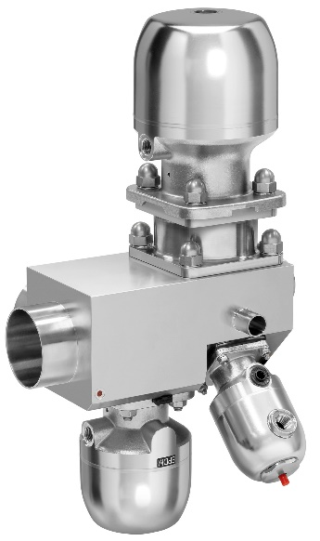

Многоходовой клапанный блок из нержавеющей стали с регулирующим клапаном GEMÜ 567 BioStar control и мембранными клапанами GEMÜ 650 BioStar для дозирования из контура системы стерилизации и многоканального распределения.

